Automotive training- en consultingbureau richt een onafhankelijke Carrosserie community op
LeChiffre automotive innovation , een automotive trainings- en consultingsbureau richt de onafhankelijke carrosserie community AskLeChiffre op.
Het basisdoel : verbinden van medewerkers en eigenaars uit carrosseriebedrijven en -afdelingen. Vanzelfsprekend bestaan er al zo'n groeperingen, maar geen die onafhankelijk is, en zich specifiek richt op de kennis van de bestekkenmakers, schadebehandeling en administratie.Deze gesloten community bestaat uit een applicatie waar de leden op kunnen inloggen &eacute;n een mobiele app om snel video's, foto's en problemen te kunnen delen. Per kwartaal zullen wij om nog beter te kunnen verbinden met onze leden event's organiseren waar er over belangrijke items in de schadewereld zal gesproken worden.

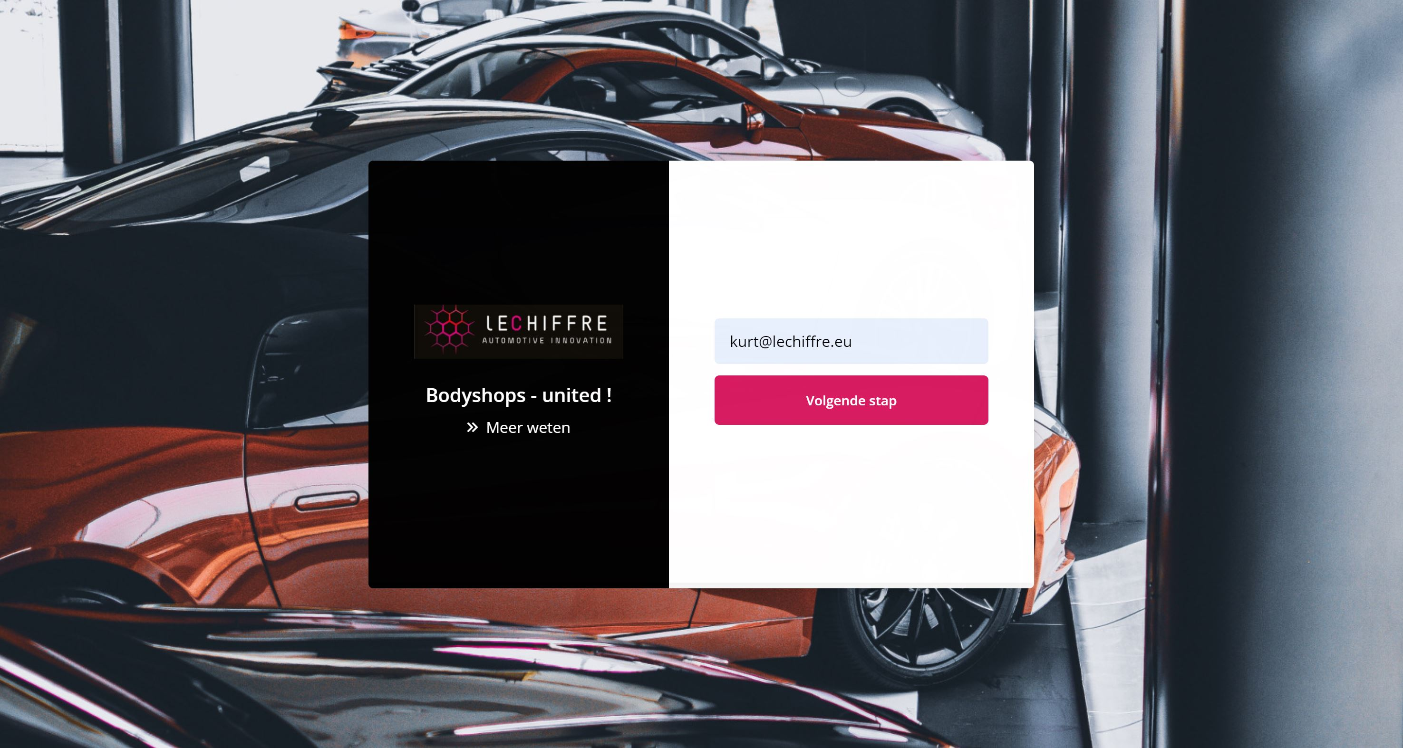

"Het viel me op tijdens al de trainingen die ik deed voor schadebeheerders, bestekkenmakers en carrosserieverantwoordelijken, telkens die mensen tesamen kwamen, waren er interessante discussies, stellingen en ervaringen." aldus Kurt Vandecasteele, zaakvoerder

Na trainingen zullen er altijd vragen blijven, door het dagelijks gebruik, door de manier dat een maatschappij een opdracht doorstuurt enzoverder. Die vragen kan je individueel oplossen, maar daar hebben maar weinig mensen een meerwaarde bij.

Door alle kennis in een forum te duwen waar plaats is voor E-learing, praatgroepen en event's, faciliteren we de kennisoverdracht en zijn we snel bereikbaar bij vragen, waarvan het antwoord publiekelijk gedeeld wordt binnen de gesloten groep.

Meer info over deze community is hier te vinden : https://lechiffre.eu/asklechiffre-de-carrosserie-community/

Over: LeChiffre automotive innovation
Wij zijn een automotive advies, trainings- en ondersteuningsbureau, opgericht in 2017 en uitsluitend actief in de autosector. <br />
Dagelijks onderzoeken wij bij onze klanten waar de pijnpunten liggen en brengen wij er oplossingen voor.<br />
Digitalisatie van het naverkoopproces, trainingen van nieuwe programma&#039;s, maar dus ook inspelen op lacunes en op het ontbreken van kennis in de automotive markt.

Newsroom
View the full press release including more photos and videos in our Newsroom.
View the full press release
View all previous press releases

Contact information
Name: Kurt Vandecasteele
Function: bestuurder
Email: kurt@lechiffre.eu
Phone: 0475581856

